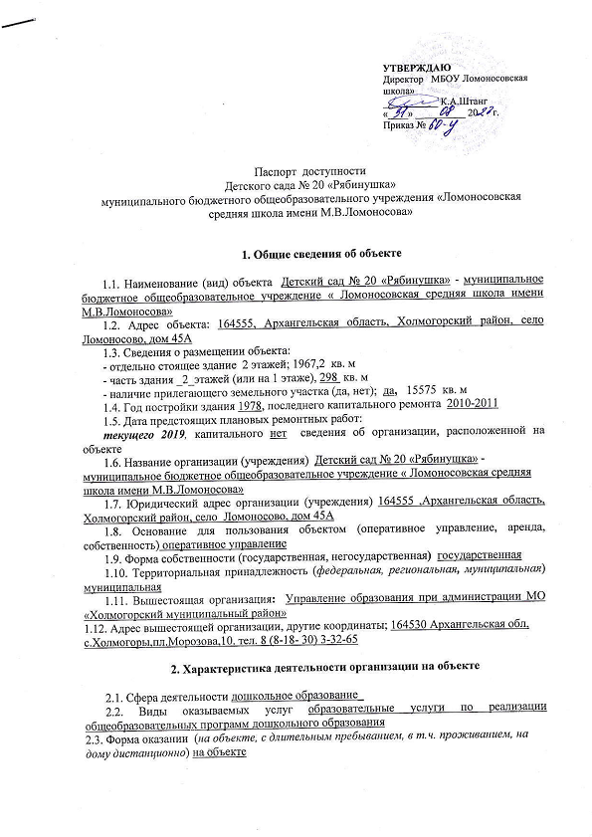
2.4. Категории обслуживаемого населения по возрасту: (дети, взрослые трудоспособного возраста, пожилые; все возрастные категории): дети в возрасте от 1,5 до 7 лет
2.5. Категории обслуживаемых инвалидов: инвалиды, передвигающиеся на коляске, инвалиды с нарушениями опорно-двигательного аппарата; нарушениями зрения, нарушениями слуха, нарушениями умственного развития: нет
2.6. Плановая мощность: посещаемость - 11 детей (количество обслуживаемых в день), вместимость- 15 мест
2.7. Участие в исполнении ИПР инвалида, ребенка-инвалида (да, нет) нет

3. Состояние доступности объекта

3.1 Путь следования к объекту пассажирским транспортом автобус с.Ломоносово, Ровдино, с.Ломоносово
наличие адаптированного пассажирского транспорта к объекту _ нет_
3.2 Путь к объекту от ближайшей остановки пассажирского транспорта:
3.2.1. расстояние до объекта от остановки транспорта _200_ м
3.2.2. время движения (пешком) _5 мин
3.2.3. наличие выделенного от проезжей части пешеходного пути (да, нет) да ,
3.2.4. Перекрестки: нерегулируемые; регулируемые, со звуковой сигнализацией, таймером; нет
3.2.5. Информация на пути следования к объекту: акустическая, тактильная, визуальная; нет
3.2.6. Перепады высоты на пути: нет
Их обустройство для инвалидов на коляске: нет

4. Оценка состояния и имеющихся недостатков в обеспечении условий
доступности для инвалидов объекта

№№  п \п | Основные показатели доступности для инвалидов объекта | Оценка состояния и имеющихся недостатков в обеспечении условий доступности для инвалидов объекта
1 | Выделенные стоянки автотранспортных средств для инвалидов | есть
2 | Сменные кресла-коляски | нет
3 | Адаптированные лифты | нет
4 | Поручни | есть
5 | Пандусы | есть
6 | Подъемные платформы (аппарели) | нет
7 | Раздвижные двери | нет
8 | Доступные входные группы | нет
9 | Доступные санитарно-гигиенические помещения | нет
10 | Достаточная ширина дверных проемов в стенах, лестничных маршей, площадок | да
11 | Надлежащее размещение оборудования и носителей информации, необходимых для обеспечения беспрепятственного доступа к объектам (местам предоставления услуг) инвалидов, имеющих стойкие расстройства функции зрения, слуха и передвижения | нет
12 | Дублирование необходимой для инвалидов, имеющих стойкие расстройства функции зрения, зрительной информации – звуковой информацией, а также надписей, знаков и иной текстовой и графической информации – знаками, выполненными рельефно-точечным шрифтом Брайля и на контрастном фоне | нет
13 | Дублирование необходимой для инвалидов по слуху звуковой информации зрительной информацией | нет
14 | Иные
5. Оценка состояния и имеющихся недостатков в обеспечении условий
доступности для инвалидов предоставляемых услуг

№№  п \п | Основные показатели доступности для инвалидов предоставляемой услуги | Оценка состояния и имеющихся недостатков в обеспечении условий доступности для инвалидов предоставляемой услуги
1 | Наличие при входе в объект вывески с названием организации, графиком работы организации, плана здания, выполненных рельефно-точечным шрифтом Брайля и на контрастном фоне | нет
2 | Обеспечение инвалидам помощи, необходимой для получения в доступной для них форме информации о правилах предоставления услуги, в том числе об оформлении необходимых для получения услуги документов, о совершении ими других необходимых для получения услуги действий | да
3 | Проведение инструктирования или обучения сотрудников, предоставляющих услуги населению, для работы с инвалидами, по вопросам, связанным с обеспечением доступности для них объектов и услуг | да
4 | Наличие работников организаций, на которых административно-распорядительным актом возложено оказание инвалидам помощи при предоставлении им услуг | нет
5 | Предоставление услуг с сопровождением инвалида по территории объекта работником организации | да
6 | Предоставление инвалидам по слуху, при необходимости, услуги с использованием русского жестового языка, включая обеспечение допуска на объект сурдопереводчика, тифлопереводчика | нет
7 | Соответствие транспортных средств, используемых для предоставления услуг населению, требованиям их доступности для инвалидов | нет
8 | Обеспечение допуска на объект, в котором предоставляются услуги, собаки-проводника приналичие документа, подтверждающего ее  специальное обучение, выданного по форме и в порядке, утвержденным приказом Министерства труда и социальной защиты Российской Федерации | нет
9 | Наличие в одном из помещений, предназначенных для проведения массовых мероприятий, индукционных петель и звукоусиливающей аппаратуры | нет
10 | Адаптация официального сайта органа организации, предоставляющих услуги в сфере образования, для лиц с нарушением зрения (слабовидящих) | да
11 | Обеспечение предоставления услуг Тьютора | нет
12 | Иные

6. Предлагаемые управленческие решения по срокам и объемам работ, необходимых
для приведения объекта и порядка предоставления на нем услуг в соответствии с
требованиями законодательства Российской Федерации об обеспечении условий их
доступности для инвалидов.

№  п/п | Предлагаемые управленческие решения по объемам работ, необходимые для приведение объекта в соответствие с требованиями законодательства Российской Федерации об обеспечении условий их доступности для инвалидов** | Сроки
1 | Дублирование необходимой для инвалидов, имеющих стойкие расстройства функции зрения, зрительной информации – звуковой информацией, а также надписей, знаков и иной текстовой и графической информации – знаками, выполненными рельефно-точечным шрифтом Брайля и на контрастном фоне | 2023г
№  п/п | Предлагаемые управленческие решения по объемам работ, необходимые для приведение порядка предоставления услуг в соответствие с требованиями законодательства Российской Федерации об обеспечении условий их доступности для инвалидов** | Сроки
1 | по мере поступления денежных средств в рамках исполнения Государственной Программы РФ «Доступная среда»

** С учетом выводов оценки состояния и имеющихся недостатков в обеспечении условий доступности для
инвалидов объекта и порядка предоставления услуги, приведенных в разделе 4 и 5 паспорта.

